МОСКОВСКИЙ ФИЗИКО-ТЕХНИЧЕСКИЙ ИНСТИТУТ
(НАЦИОНАЛЬНЫЙ ИССЛЕДОВАТЕЛЬСКИЙ УНИВЕРСИТЕТ)

ФИЗТЕХ-ШКОЛА АЭРОКОСМИЧЕСКИХ ТЕХНОЛОГИЙ

Отчет о выполнении лабораторной работы
«Распространение волны в приближении мелкой воды»

Выполнили:
Авраменко Артём
Брюханцева Ульяна
Юшин Александр
Группа Б03-204

2022
- Введение
Цель работы: определение зависимости скорости распространения возмущений от глубины воды в канале.
Задачи:
  - Ознакомиться с теоретическими сведениями и планом работы.
  - Написать скрипт для сбора данных с лабораторной установки.
  - Получить показания АЦП при 6 различных уровнях воды (калибровка).
  - Получить показания АЦП после открытия торцевой двери кюветы при трех различных уровнях воды.
  - Найти полиномиальную зависимость уровня воды в кювете от показаний АЦП.
  - Построить графики зависимости уровней воды в кювете от времени после открытия торцевой крышки.
  - Определить скорости распространения волн на поверхности воды.
  - Написать отчет о результатах работы.

- Теоретические сведения
Основные понятия и соотношения в теории мелкой воды
В теории мелкой воды рассматриваются следующие приближения:
- жидкость считается практически несжимаемой;
- глубина жидкости в каждой точке канала или водоёма много меньше размеров водоёма;
- вертикальная скорость жидкости много меньше горизонтальной скорости;
- изменение параметров течения жидкости (глубины и скорости) вдоль канала или водоёма заметно меняются только на расстояниях, много больших глубины жидкости.
Эти приближения позволяют значительно упростить процесс решения многих задач, изменяя задачу с трехмерной на двумерную.
Рассмотрим особенности распространения малых возмущений в приближении теории мелкой воды.
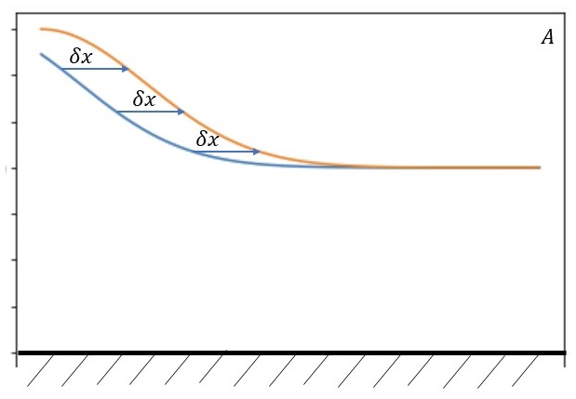
Рис.1 - Схематическое изображение распространения локального небольшого повышения уровня жидкости в канале
На рисунке 1A в качестве малого возмущения показано локальное небольшое повышение уровня жидкости, которое начинает «перемещаться».
В рамках механики сплошных сред используется понятие скорости распространения малых возмущений – это скорость распространения точки с постоянным значением физического параметра. В применении к рассматриваемому случаю на рисунке 1, если волна незатухающая, то за небольшое время δt каждая точка определенной глубины «сместиться» на расстояние .
Особенность скорости c состоит в том, что в сплошной среде какие-либо изменения в одной точке начинают влиять на состояние материала в другой точке через время, равное отношению расстояния между точками и скорости звука.
Если характерные изменения в какой то части среды происходят за время, много большее, чем время распространения малых возмущений в расчетной области, то фактически процесс квазистационарный, т.е. процесс, скорость распространения которого в ограниченной системе столь велика, что за время распространения процесса вдоль всей системы её состояние не успевает заметно измениться, и изменение состояния всех частей системы происходит по одному и тому же временному закону практически без запаздывания.
В теории мелкой воды показывается, что скорость распространения малых возмущений от глубины жидкости имеет следующую зависимость:
(1)
- Экспериментальная установка
Схема экспериментальной установки показана на рисунке 2. Она состоит из кюветы, у которой один из торцов представляет собой открывающуюся дверцу, и системы измерения уровня жидкости около противоположного торца. Система измерения уровня жидкости представляет собой два вертикальных металлических электрода, между которыми создается постоянная разность потенциалов (около 5В) и может протекать электрический ток через воду.
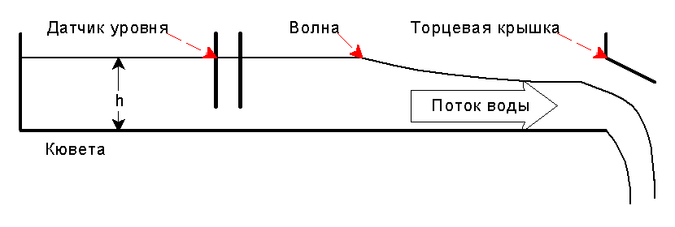
Рис. 2 – Схематическое изображение лабораторной установки

Измерение силы тока определяется с помощью АЦП, подключенной к ЭВМ. Считывание сигнала с АЦП возможно организовать, написав соответствующую программу на языке Python.
Боковая дверца кюветы в закрытом состоянии герметично прилегает к стенкам кюветы, и к ней прикреплен датчик. С помощью ЭВМ можно считать сигнал с датчика, и по нему определить, закрыта или открыта дверца.
Если закрыть дверцу и наполнить кювету водой, и затем быстро открыть дверцу, то можно наблюдать вытекающую жидкость. При этом при открытии можно считать, что в жидкости у торца с дверцей возникает некоторое возмущение уровня жидкости, и оно распространяется вдоль кюветы со скоростью распространения малых возмущений. Соответственно, если определить время между моментом открытия дверцы и моментом времени, когда начинает регистрироваться изменение силы тока между электродами, то можно определить скорость как отношение длины к времени .
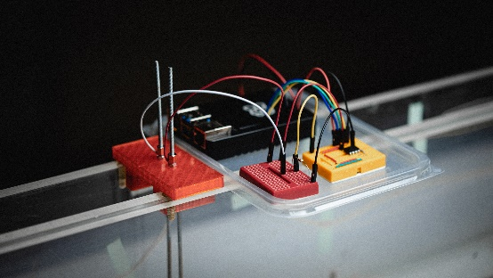 | 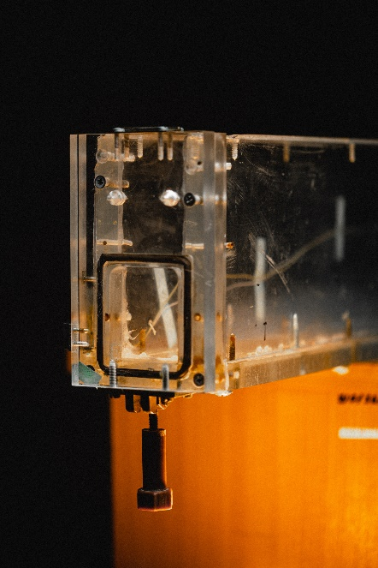  В
А
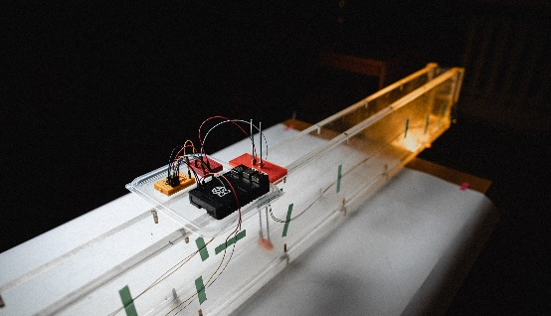
Б
Рис.3 – Экспериментальная установка: А – датчик уровня воды, АЦП; Б – общий вид;
В – боковая дверца кюветы.
- Результаты измерений и обработка данных
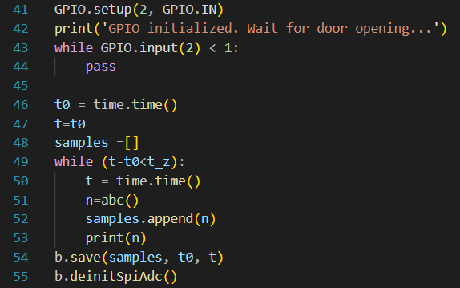
Рис.4 – Код для получения и сохранения значений с АЦП
Для сбора данных эксперимента была написана программа, считывающая значения с АЦП и сохраняющая их значения.
По полученным данным был построен график 5, на котором приведены измеренные точки и калибровочная кривая.
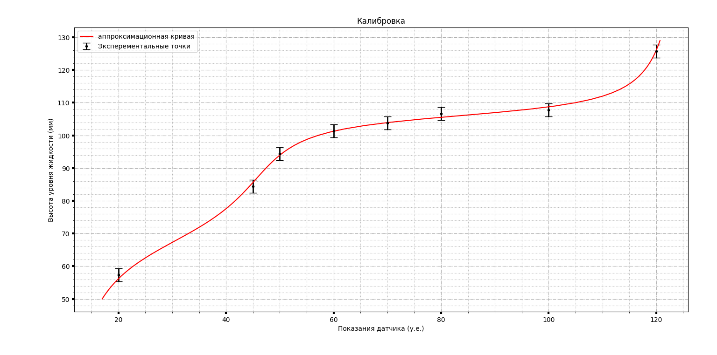
Рис.5 – Калибровочная прямая
Для измерения зависимости глубины жидкости в районе датчика, подключенного к АЦП, от времени, было выбрано три различных начальных глубины: 45 мм, 100 мм, 120 мм.
Для каждого выбранного значения был построен график, отображающий откалиброванные значения высоты уровня воды от времени (рис.6).
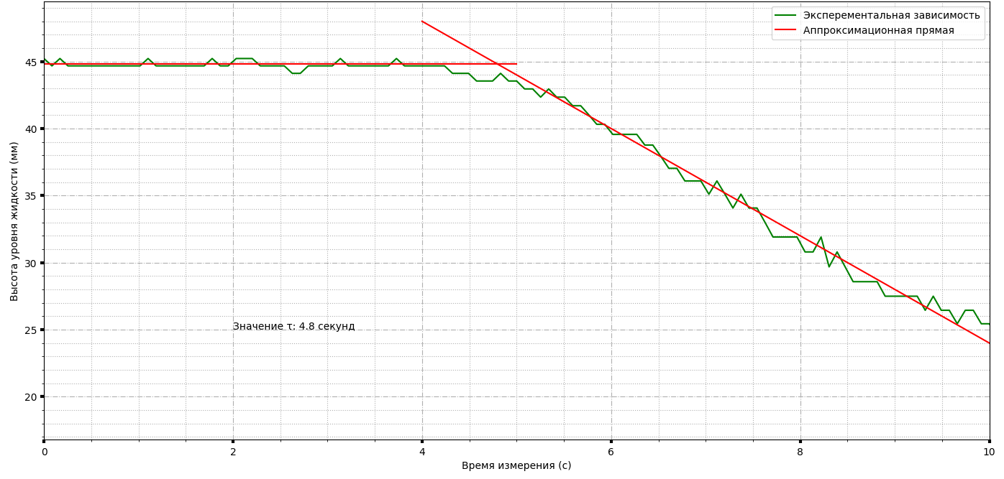
А – 45 мм
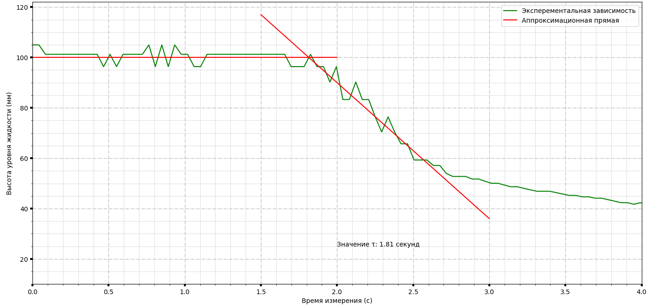
Б – 100 мм
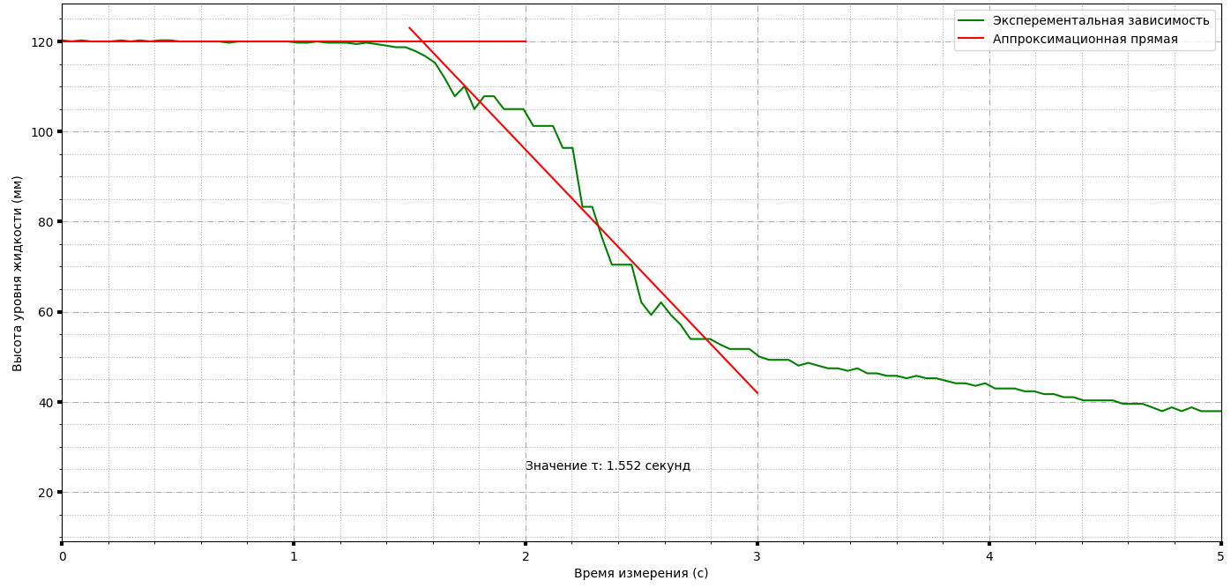
В – 120 мм
Рис.6 – Графики зависимости высоты уровня воды от времени

По графикам было определено время прохождения волны от боковой дверцы кюветы до электродов. Была так же измерена длина канала: 145,1 см.
По формуле рассчитана скорость волны для каждой высоты:
(2)
Результаты приведены в таблице 1.
, мм | , с | , м/с | , м/с
45 | 4.800 | 0,664 | 0,302 | 54,5
100 | 1.810 | 0,990 | 0,802 | 18,9
120 | 1.552 | 1,085 | 0,935 | 13,8
Таблица 1 – значения скорости волны
Существенное расхождение при высоте 45 мм связано с тем, что в момент начала измерения имелись колебания уровня воды, которые привели к помехам при измерении, и, как следствие, к осложнению точного определения времени прихода волны. Для остальных случаев полученная скорость распространения волны соответствует расчётной.
- Выводы и обсуждение результатов
В ходе лабораторной работы с использованием автоматизированных измерений была определена скорость распространения волны на поверхности воды. Было получено, что значения полученной экспериментально скорости волны ближе к значениям, рассчитанным теоретически, при большей высоте уровня воды. Основной вклад в итоговую погрешность вносит погрешность определения момента прихода волны из-за малых колебаний уровня воды и связанных с этим помех.

